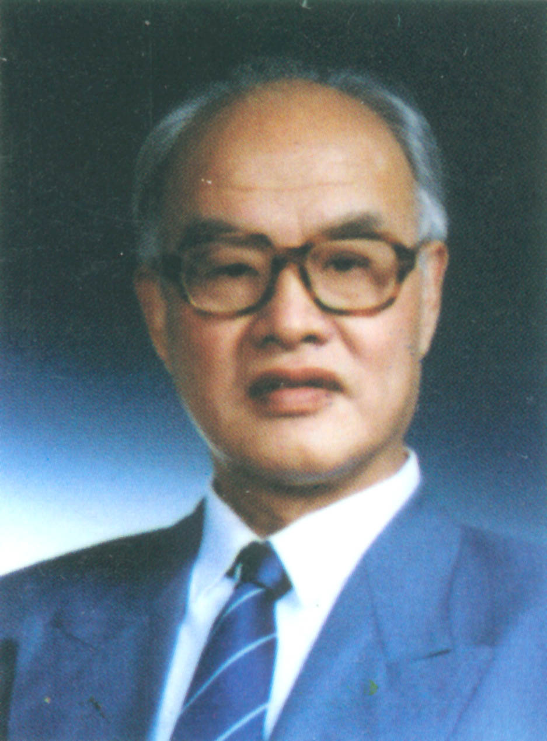
孙儒泳院士简介
孙儒泳，男，浙江宁波人。1993年当选为中国科学院院士。来华南师大工作之前为北京师范大学生命科学学院教授、博士生导师。曾任中国生态学会第三届理事长，国务院学位委员会和国家自然科学基金委员会生态学科评审组成员，教育部高等学校理科生物学教学指导委员会成员，北京市政府水产科技顾问团成员，《生态学报》和《兽类学报》副主编，《动物学报》和《动物学研究》编委，美国《生理动物学》(Physiological Zoology)编委等。
孙院士从事生态学教学和科研51年，撰写和参与撰写的专著、译著、高校教材等共16种，在国内外学术刊物上发表论文l50余篇。他独著的《动物生态学原理》获第二届高校教材全国优秀奖和1992年全国教学图书展一等奖。他先后主持和参加了十六项科研项目，获得国家自然科学三等奖、农业部科技进步二等奖等六项、并于1991年获国务院颁发的政府特殊津贴。他以8个季节的实验资料，证明地理上相距仅110公里的两个种群间存在着静止代谢率的地理变异，它平行地出现于两种小啮齿类，生活在草甸中的Microtus arvalis和森林中的Clethrionomys glareolus，从而为兽类提供了地理物种形成假说的生理生态学证据；同时，提出了地理变异季节相的新概念．他研究Meriones unguiculatus代谢率随环境温度变化，发现静止代谢率与平均每日代谢率的变化率不同，提出以20 °C下ADMR为主要参数的Weiner日能量收支(DEB)模型应予以修正．他提出恒温动物的恒温能力的一个新指数，在应用上优于Ricklef指数．他发现晚成性根田鼠的体温调节能力的胎后发育呈”S“型，可划分为三个时期。
Email:sunry@scnu.edu.cn

